
Escola Secundária/3 José Cardoso Pires
R. Vergílio Ferreira, Torres da Bela Vista
2660-350 SANTO ANTÓNIO DOS CAVALEIROS

Secção do Conselho Pedagógico: PEE e Avaliação Interna da Escola

Relatório da Avaliação de Resultados do Ensino Básico e Secundário
A Opinião dos Professores expressa nos Relatórios Periódicos, nas Actas e Avaliação do PAA
2008/2009 – 1º Período

Este Relatório está organizado em duas partes. Na primeira (I) consta uma apresentação sumária dos resultados da avaliação do primeiro período do ano lectivo 2008/2009 e a segunda (II) evidencia a opinião manifestada pelos professores acerca da leitura e da interpretação que fazem dos seus próprios resultados. Essa informação consta das actas dos Conselhos de Turma, dos Relatórios Periódicos e do formulário da avaliação das actividades do PAA, documentos que são preenchidos no final de cada período.

I - Análise dos Resultados

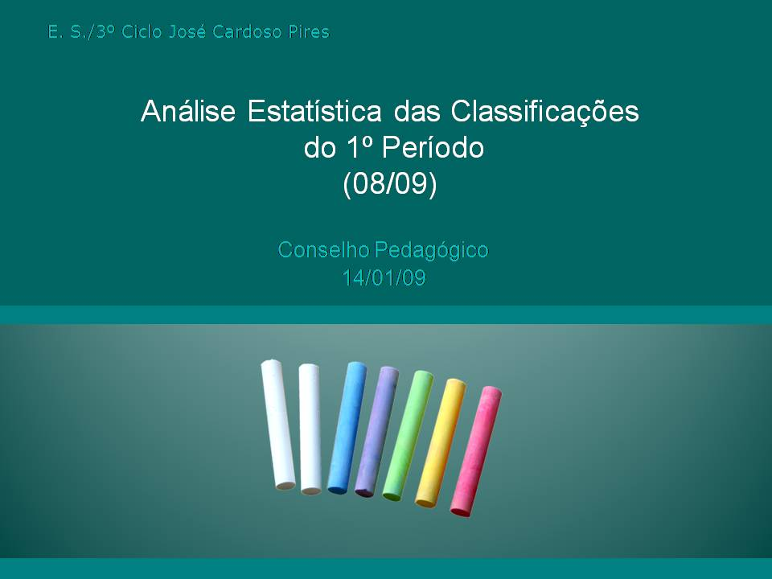
Doc 1

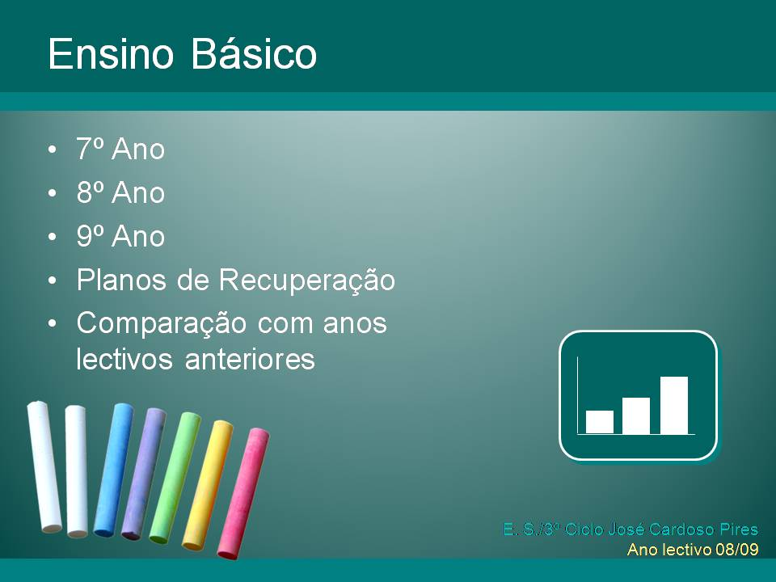
Doc 2

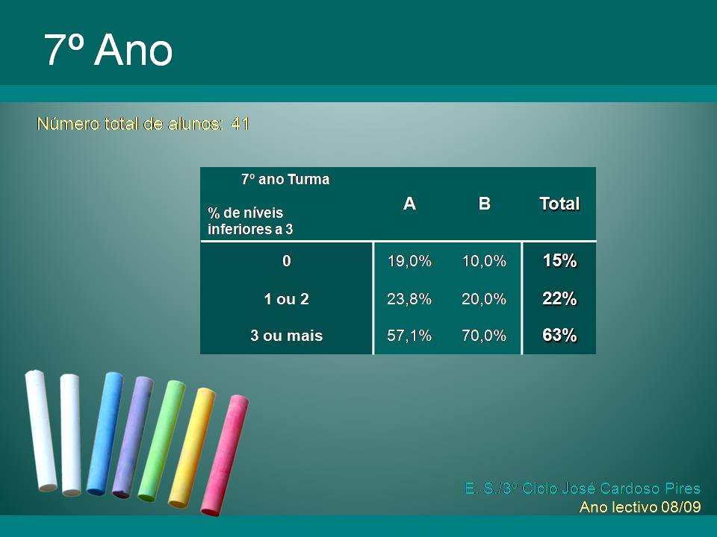
Doc 3

Existem apenas duas turmas a frequentar o 7º ano nesta Escola (doc 3), no entanto, os resultados evidenciam preocupação, pois a % de alunos com mais de 3 níveis inferiores a 3 é bastante significativa (63%). Matemática, Inglês, Ciências Naturais, Língua Portuguesa e Físico-Química (doc 4) são as disciplinas onde se verifica maior insucesso (valores compreendidos entre 41% e 66%).
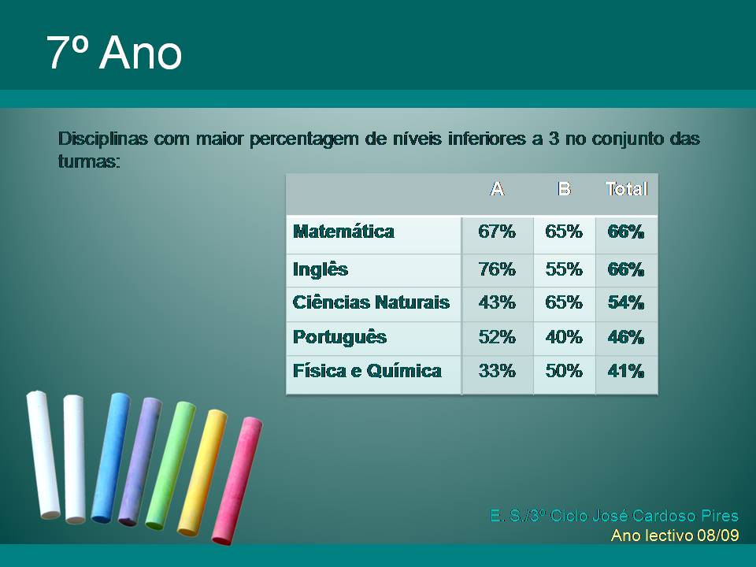
Doc 4

As duas turmas do 8º ano (doc 5) também evidenciam resultados preocupantes, apesar de inferiores ao 7º ano. Apenas 17% dos alunos não obtiveram níveis inferiores a três. As disciplinas sobre as quais recaem um maior número de níveis inferiores a 3 são o Francês, as Ciências Naturais, a História, a Físico-química, a Língua Portguesa e a Geografia (%s compreendidas entre 51 e 26). As disciplinas de maior insucesso (doc 6) estão distribuídas quer pelas áreas das letras, quer pelas de ciências humanas e ciências naturais.

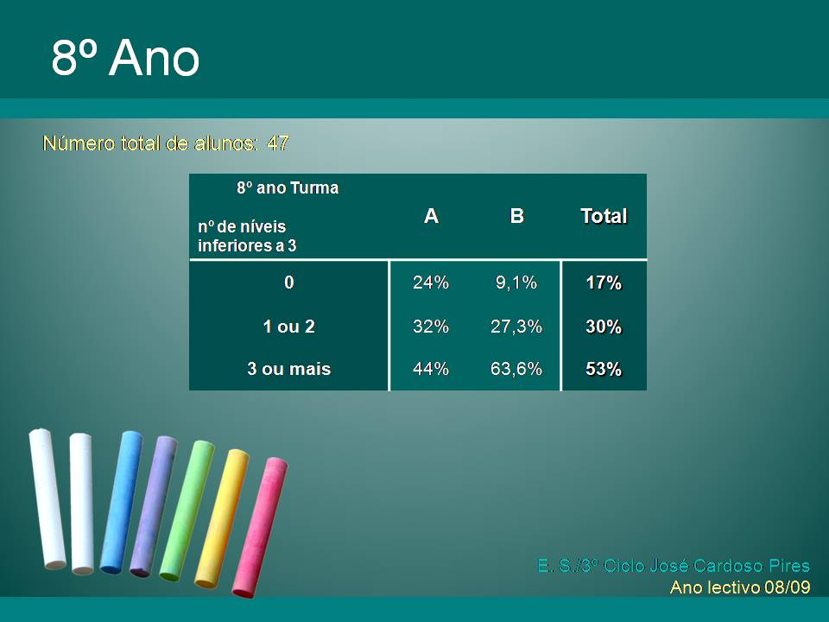
Doc 5

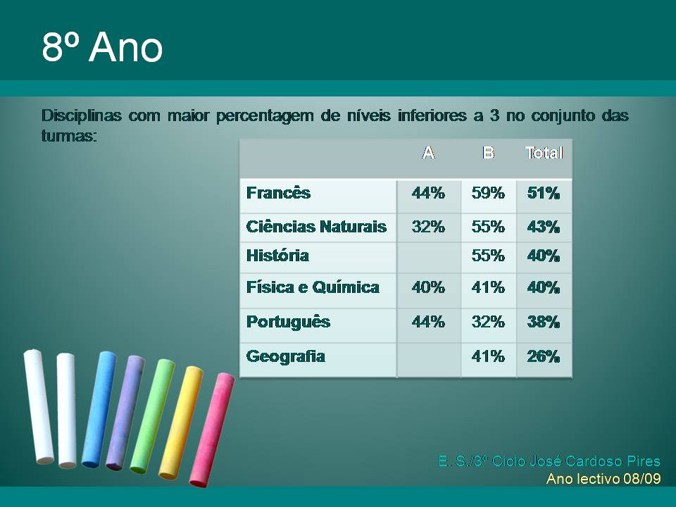
Doc 6
No 9º ano existem duas turmas com níveis de insucesso (doc 6A) muito acentuados - 68,4 e 77,8% de alunos com níveis inferiores a 3 - que contrastam com a terceira que apresenta apenas 30%.

No 9º B todos os alunos têm pelo menos uma classificação inferior a 3. Globalmente 58% de alunos corre o risco de não transitar de ano.
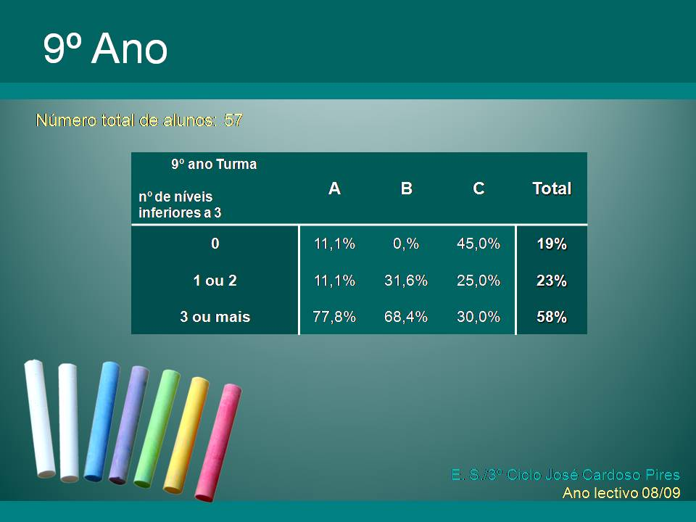
Doc 6 A

As disciplinas de maior insucesso (doc 7) são a Matemática, a Físico-Química, as Ciências Naturais seguidas das Línguas. É de salientar que as disciplinas de exame nacional, Matemática e Língua Portuguesa, estão entre as que apresentam percentagens mais elevadas, respectivamente, 61 e 37%.
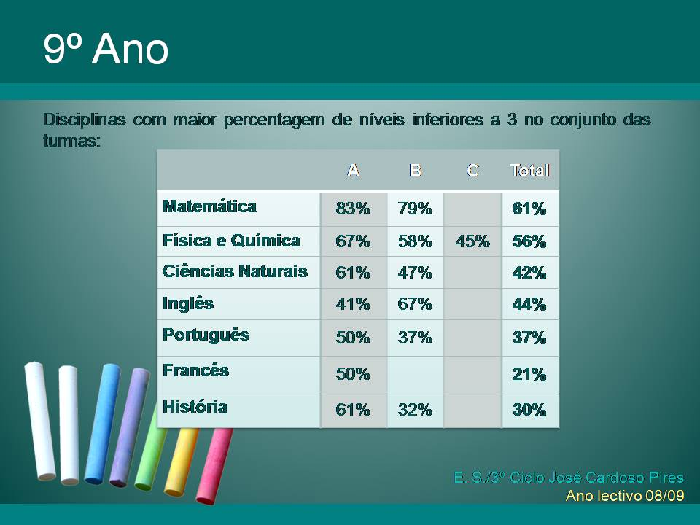
Doc 7

Considerando os resultados apresentados, a Escola procurou elaborar planos de recuperação, que incidem sobre uma percentagem muito significativa de alunos (quadro 8), com vista à melhoria dos resultados da aprendizagem.

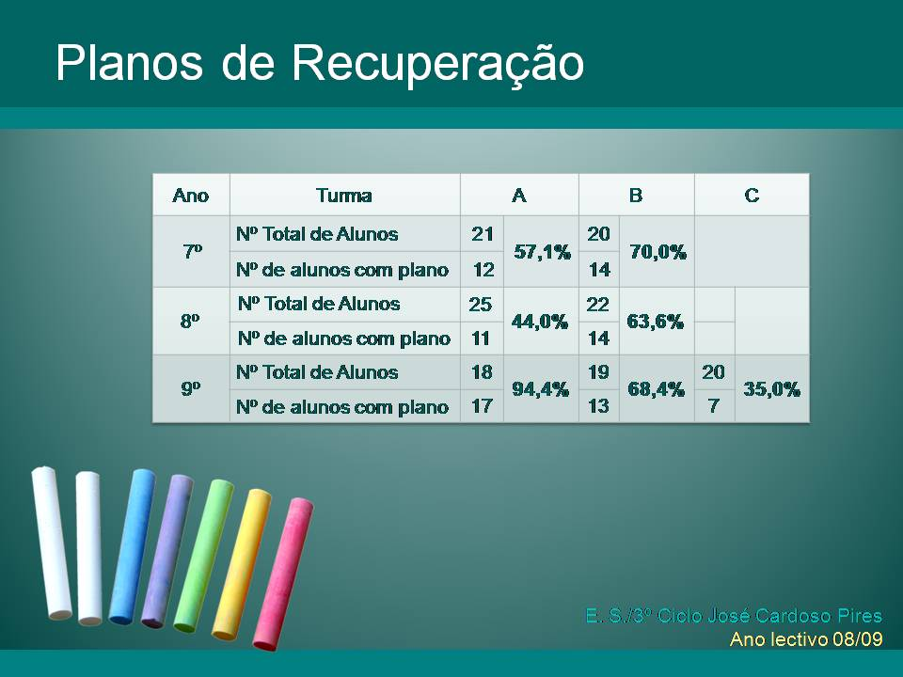
Doc 8

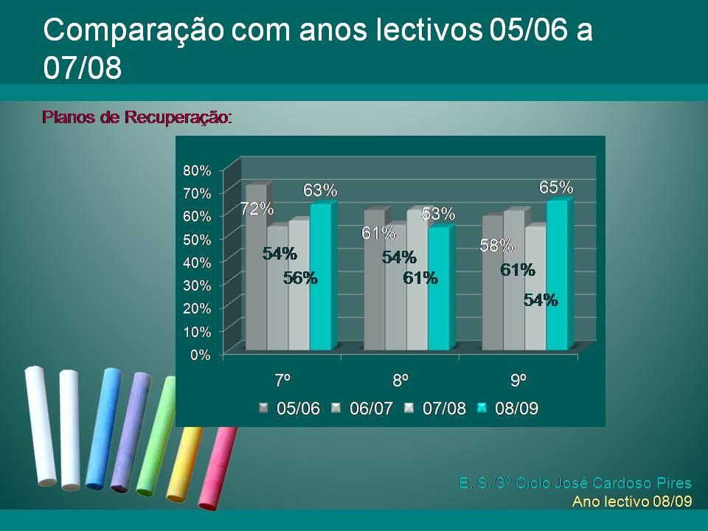
Doc 9

Comparando a % de planos de recuperação elaborados nos últimos 4 anos lectivos relativamente ao primeiro período (doc 9), observa-se a tendência para manter valores muito significativos, apesar das pequenas oscilações observadas, nos três anos de escolaridade. Não se verifica a melhoria ao longo do ciclo de escolaridade.

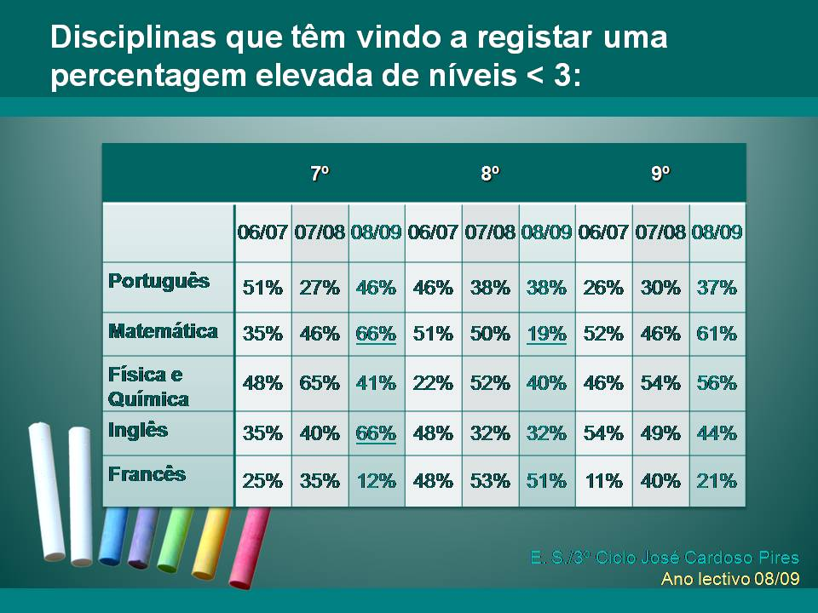
Doc 10

Este quadro (doc 10) permite várias leituras. É de salientar que nalgumas disciplinas as percentagens de insucesso se mantêm ao longo do tempo e nos vários anos lectivos, contudo, noutras verificam-se grandes diferenças. Na disciplina de Matemática, em 2008/2009, a percentagem de alunos com níveis inferiores a 3 varia do 7º ano (66%) para o 8º ano (19%) e 9º ano (61%).

Destacam-se as disciplinas de Língua Portguesa, Matemática, Físico-Química e as Línguas Estrangeiras como as que registam piores resultados, nos últimos 3 anos.

Os resultados da aprendizagem também não são muito animadores nos Cursos de Educação e Formação (doc 11), apesar do nível de exigência do currículo ser elementar. Os cursos que apresentam valores percentuais mais elevados são Bar (1º e 2º anos) e Operador de Informática. O curso de maior sucesso é o de Acompanhante de Criança (12% dos alunos tem mais de 3 níveis inferiores a 3). As disciplinas (doc 12) que registam maior insucesso são as da formação geral (Português, Inglês, TIC, Matemática).

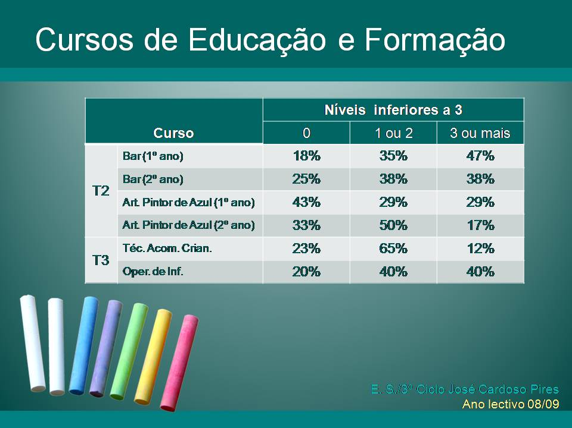
Doc 11

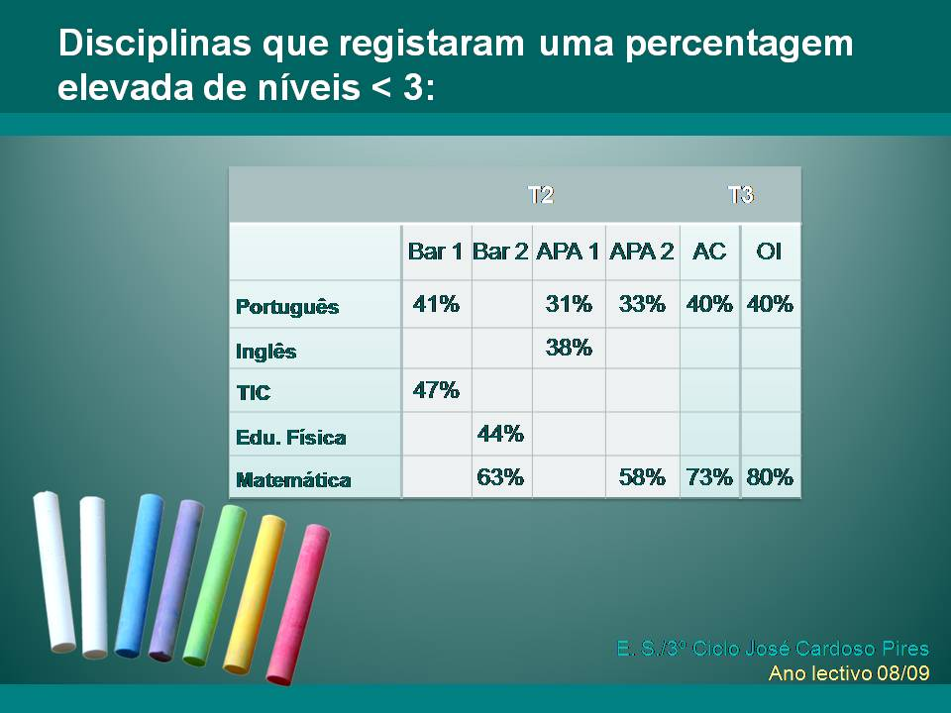

Doc 12
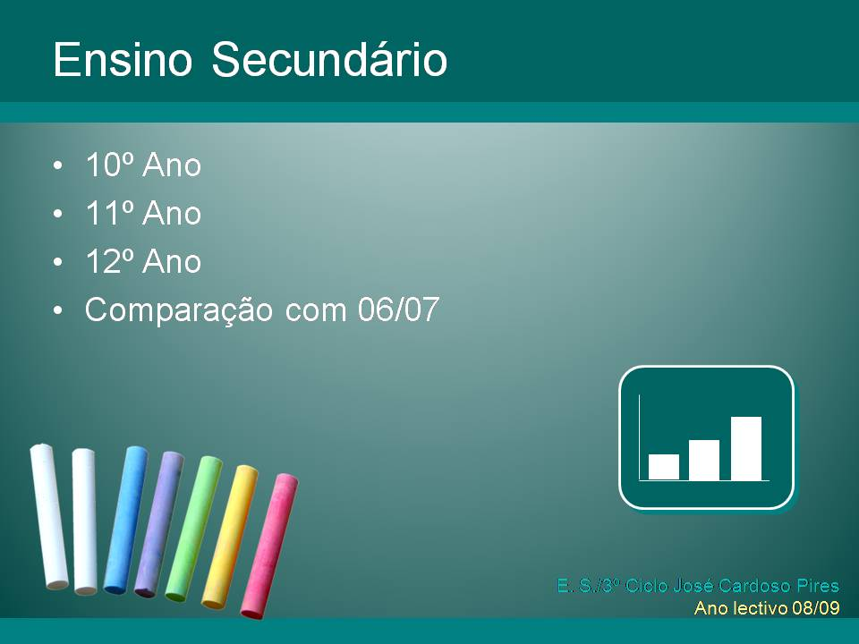
Doc 13

No Ensino Secundário, no 10º ano, a avaliação dos resultados evidencia uma média ponderada superior a 9,5 valores em todas as turmas, variando entre 13,3 na Turma A (Curso de Ciências e Tenologias) e 9,9% na turma F (Curso Tecnológico de Desporto), sendo esta a turma que apresenta a média mais baixa. A percentagem de alunos com média das classificações inferior a 9,5 varia entre 0% (turma A - CT), 31,6% (turma D – curso ciências sociais e económicas) e 42,3% (turma F – curso tecnológico de desporto). Este quadro evidencia o contraste de resultados inter-turmas (doc 14).

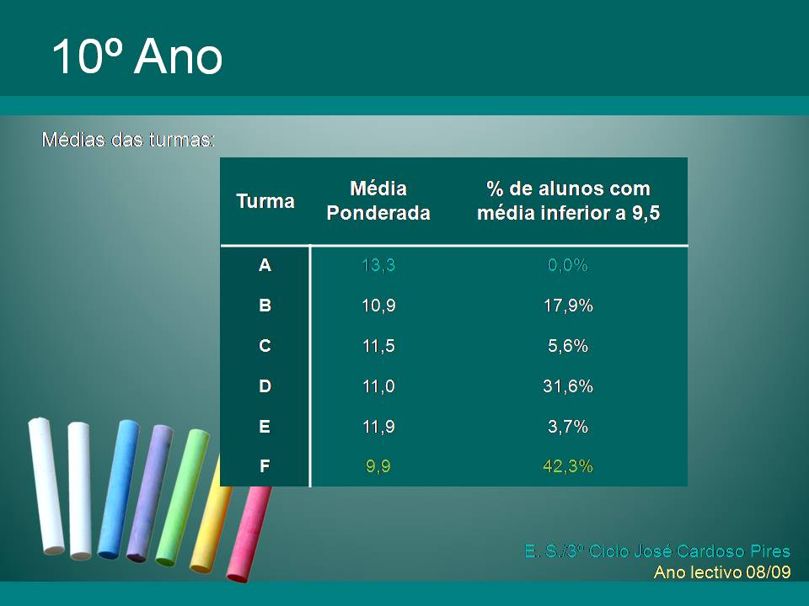
Doc 13

Doc 14
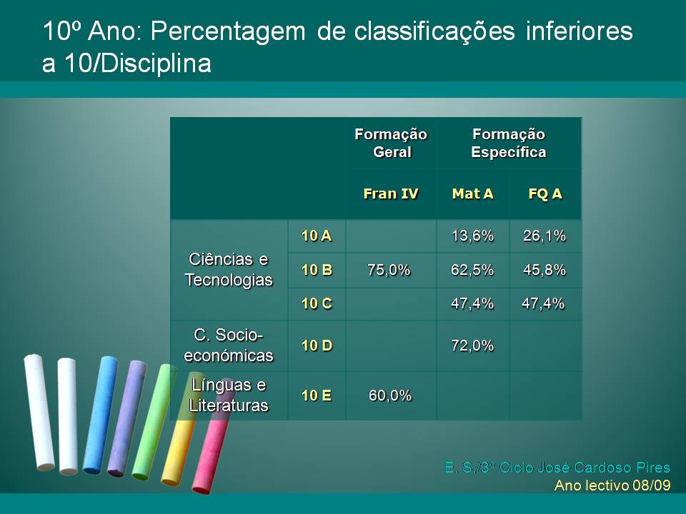
Doc 15

No curso de Ciências e Tecnologias, as disciplinas que apresentam níveis mais elevados de insucesso são a Matemática (valores compreendidos entre 13,6% e 75%) e a Físico-Química A nas três turmas (valores compreendidos entre 26,1% e 47,4%); no curso de Ciências Socioeconómicas as classificações inferiores a 9,5 recaem na disciplina de Matemática (72%); no curso de Línguas e Humanidades apenas a disciplina de Francês regista maior insucesso (60%). Os piores resultados verificam-se sobretudo nas disciplinas da formação específica dos respectivos cursos que frequentam (Doc 15).

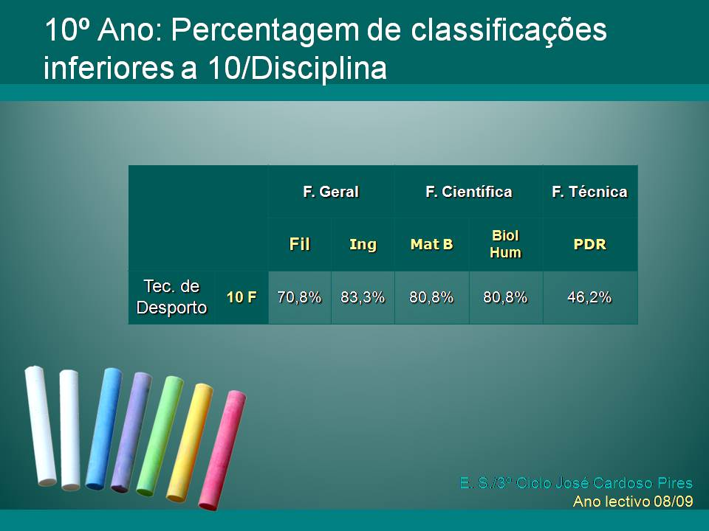
Doc 16

No Curso Tecnológico de Desporto (doc 16) ocorre uma percentagem de classificações inferiores a 10 muito elevada – uma situação bastante preocupante: em 3 disciplinas, mais de 80% dos alunos obteve classificações inferiores a 10 valores (Inglês, Matemática B e Biologia Humana).

No 11º Ano (doc 17) as médias nas várias turmas estão compreendidas entre 10,9 e 12.5 valores. A maior incidência de alunos com médias inferiores a 9.5 ocorre na turma B de Ciências e Tecnologias, turma E de Ciências Socioeconómicas e na turma H de (Curso Tecnológico de Desporto). Em três turmas não se registaram médias de classificação inferiores a 9,5.

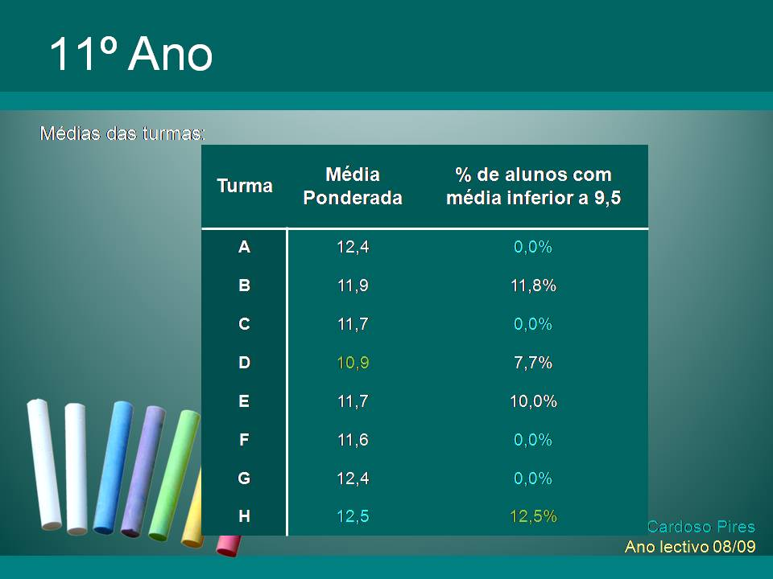
Doc 17

No 11º ano, as disciplinas que registam maior taxa de insucesso (doc 18) são a Matemática A, a Físico-Química A, a Matemática Aplicada às Ciências Sociais no curso deLínguas e Huamnidades, o Francês, a Geometria Descritiva e a Educação Física. No Curso Tecnológico de Desporto, a disciplina de Psicologia é a que regista maior nível de insucesso.

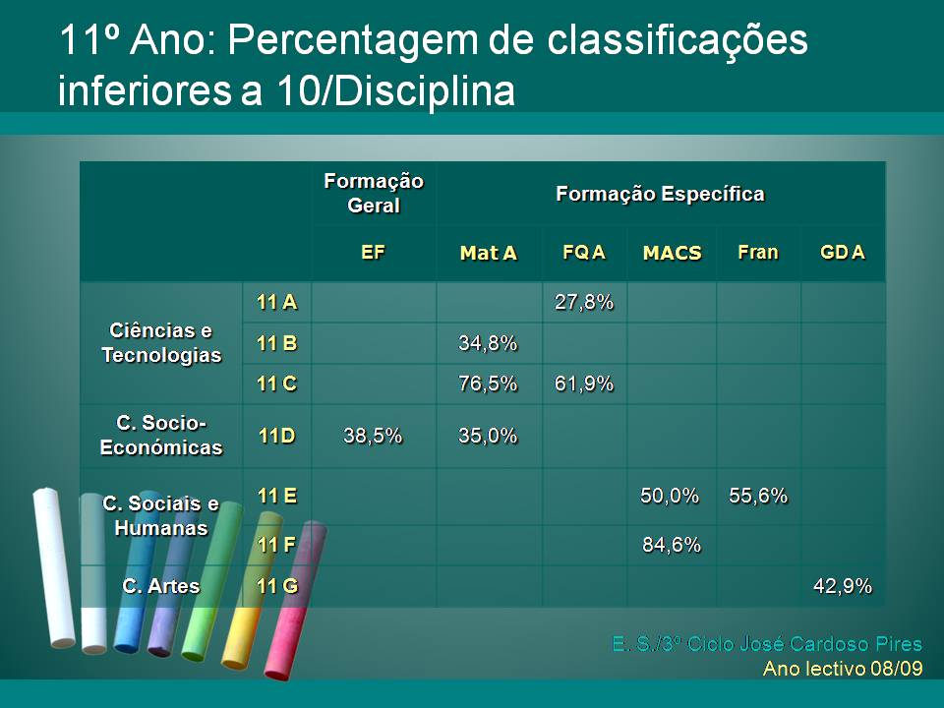
Doc 18

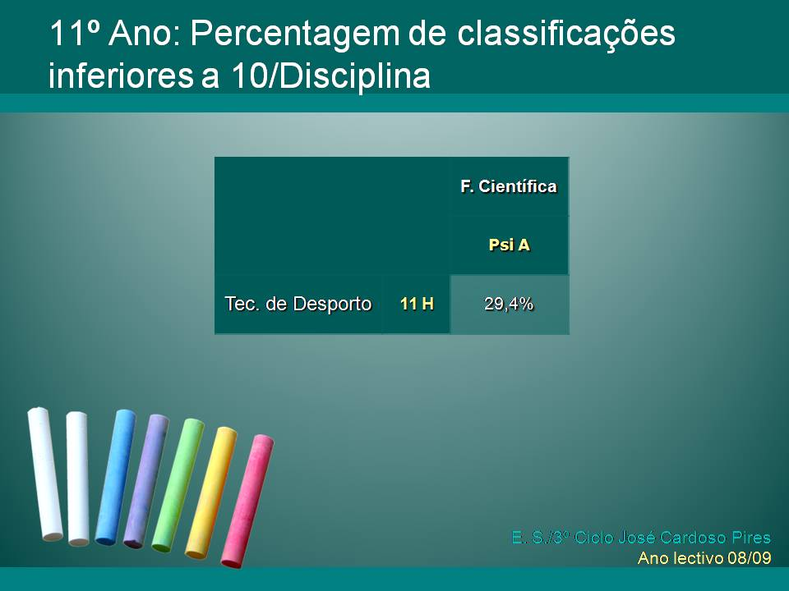
Doc 19

As médias ponderadas por turma no 12º Ano (doc 20), são mais elevadas do que no 10º e 11º anos. Globalmente os valores variam entre 11 e 13,3%. A percentagem de alunos com média inferior a 9,5 é mais elevada na turma C do 12º ano (20%), contudo, existem 4 turmas em que os alunos têm média superior a 9,5.

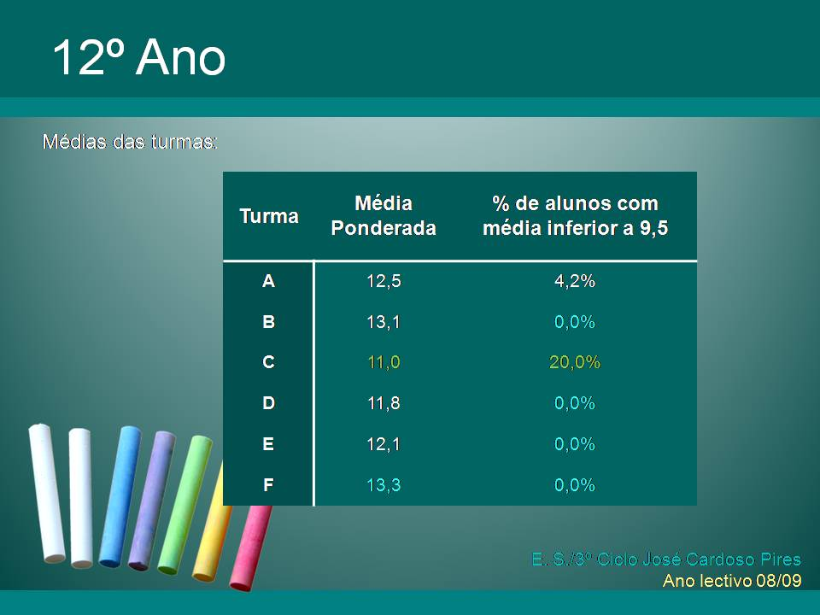
Doc 20
As disciplinas que registam médias inferiores a 9,5 no 12º ano são a Matemática, a Físico-Química A e a História.

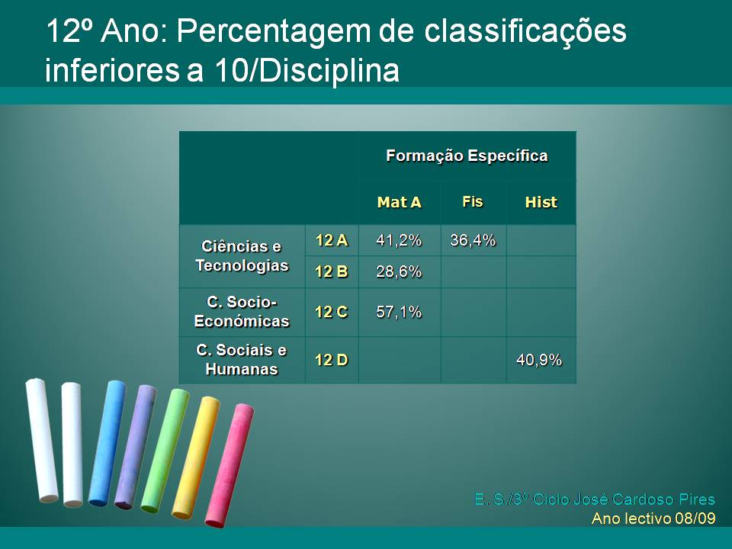

Doc 21

Nos Cursos de Formação Tecnológica (doc 22) a percentagem de alunos que teve uma classificação inferior a 9,5 é pouco significativa, ocorrendo apenas nas disciplinas de Português e Psicologia A.

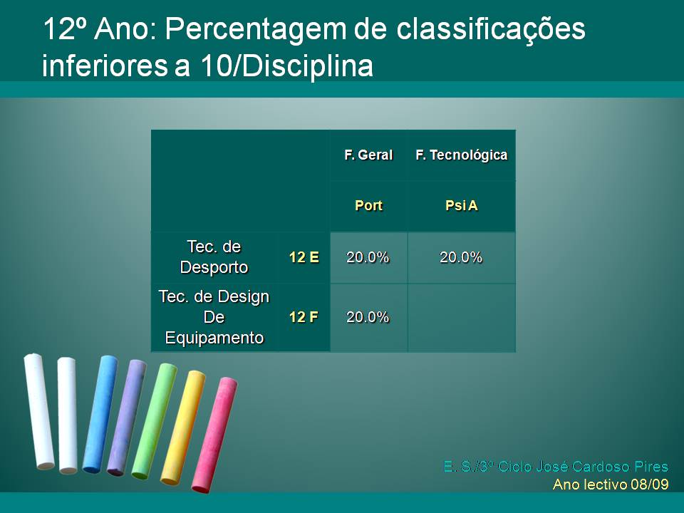
Doc 21

Doc 22

Doc 22

Verifica-se que a % de classificações finais inferiores a 9,5, no leque de disciplinas seleccionado, do ano lectivo 2008/2009 (doc 23), relativamente aos anos anteriores, se mantém, com algumas oscilações, registando-se, contudo algumas excepções, como, por exemplo, a diminuição do insucesso na disciplina de Matemática nos três anos de escolaridade 10º, 11º e 12º anos.

É notória a diferença de níveis de insucesso de ano para ano de escolaridade (doc 23), na mesma disciplina. O ano que regista mais insucesso é o 10º, diminuindo deste para o 11º e 12º anos, à excepção, da disciplina de História, Matemática Aplicada às Ciências Sociais e Francês.

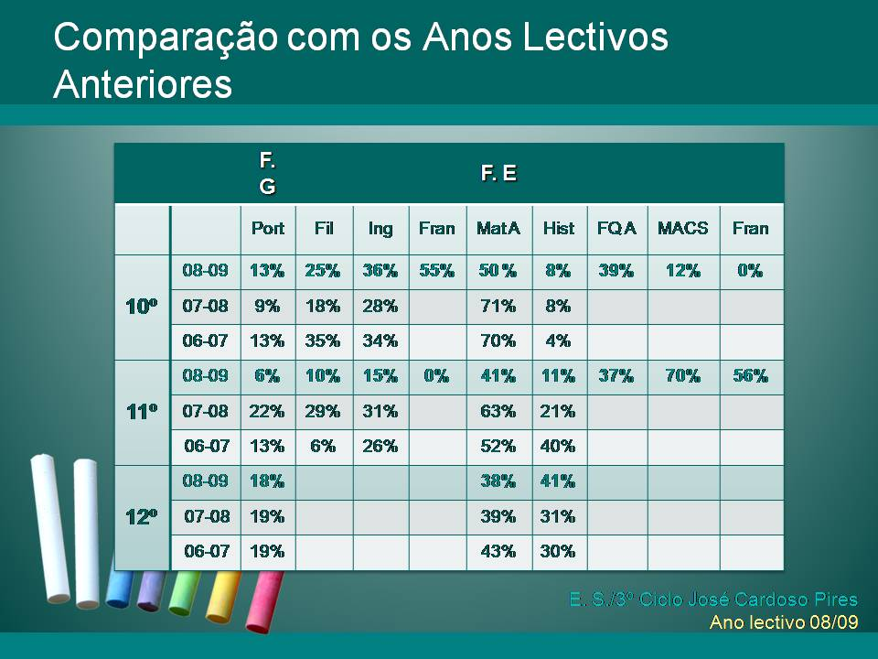
Doc 23

A constatação de níveis de insucesso superiores no 10º ano pode ser explicada com o impacto da mudança de ciclo de escolaridade, em que o aluno é confrontado com níveis de exigência superiores, competências mais diversificadas e mais técnicas, e conteúdos mais complexos, para além, do impacto de mudança de estabelecimento de ensino, em que o aluno toma contacto com uma cultura de escola diferente.

A maior incidência de classificações inferiores a 9,5, no ano lectivo 2008/2009 (doc 23), ocorre nas disciplinas de Matemática, Físico-Química A quer no 10º quer no 11º anos. Inglês é a disciplina de formação geral com maior insucesso no 10º ano. No 12º as percentagens de insucesso mantêm-se elevadas nas disciplinas de Matemática e História. Estes resultados tendem a ser alterados na medida em que muitos alunos irão possivelmente anular a matrícula e candidatar-se a exame como alunos externos.

As percentagens de alunos com classificação inferior a 9,5 em Português são francamente mais baixas (nos três anos lectivos e anos de escolaridade) comparadas com as das disciplinas da formação específica. Este resultado não traduz as preocupações manifestadas pelos professores nos conselhos de turma, nas actas e nos relatórios periódicos, em que consideram que o não domínio de competências na expressão oral e escrita compromete a aprendizagem nas suas disciplinas. No entanto, nos Relatórios Periódicos, quase todos os professores assumem que procuram desenvolver a expressão escrita e oral através de recursos mobilizados para as aulas e de estratégias diversificadas e adequadas à disciplina que leccionam – transversalidade da língua portuguesa.

